VM创建虚拟机设置
2011-03-26 wdlinux.cn制作
一 概述说明
本教程VM版为 7.1.2 build-301548
一般用VM创建站点没什么特别的设置,用默认的值就可以
但发现在 7.X后还真有些特别,也因为这之前有用户说在装wdlinux时出现窗口,我就奇怪了,怎么会有窗口的.当时没时间去研究和查原因,但前两天身边有人也这样,我就自己看了,后来发现,是和设置有关,在这里特别说明一下
以前也做过一些VM的教程,可以看这里 http://www.wdlinux.cn/doc/VM.mht

二 创建站点
VM的安装,这里略过
VM的界面
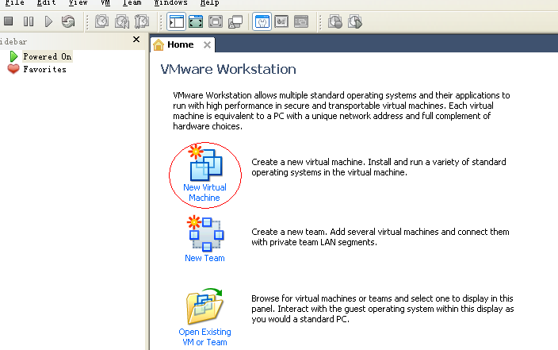
我这里懒得找汉化也,就将就用下,不习惯的朋友找汉化包装下

点击新建,出现如下窗口
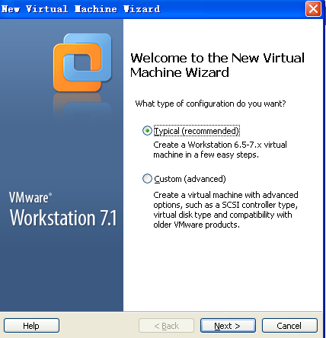

下一步
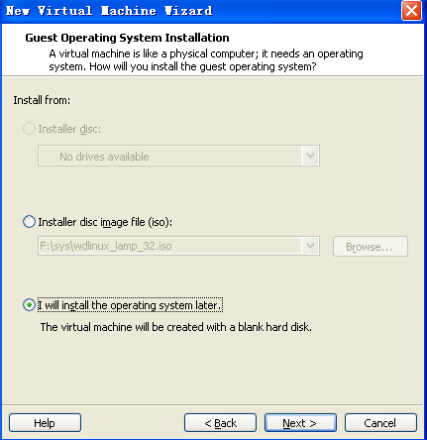
这里是关键了.如果这里选择了中间那个(好像默认),也就是Installer disc image file(iso)
然后会现一些用户密码设置什么的,具体做什么用没去研究

这里应该选I will install the operation system later

下一步
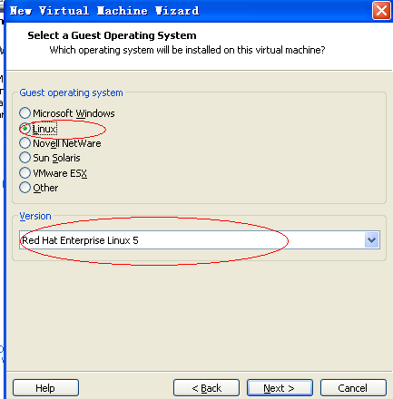
下一步
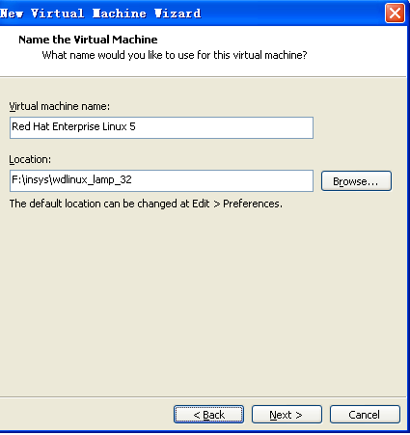
下一步
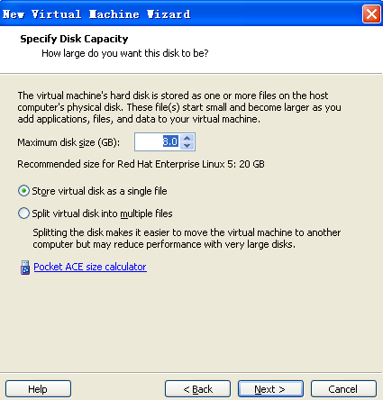
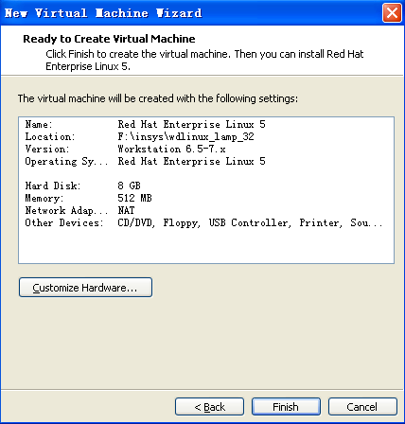
完成
出现如下
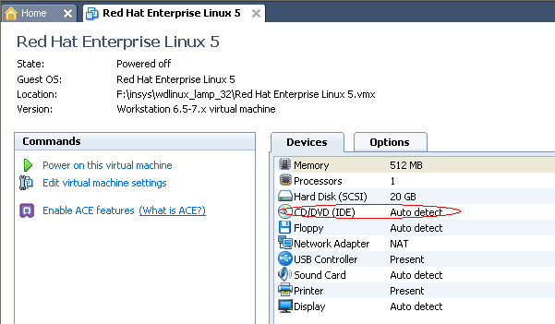
点

设置ISO文件

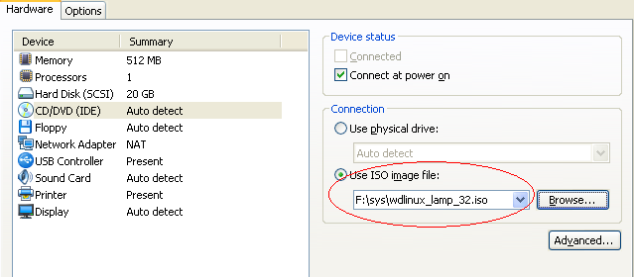
确定
然后开始启动安装
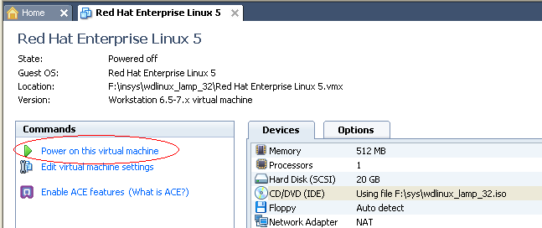

就可以继续顺利安装了

还有一点需要注意的是VM的网络连接方式,默认是用NAT的,用此方式的话,最好选择自动获得IP,否则可能会出现网络连不通的问题
本教程使用桥接方式,如下设置

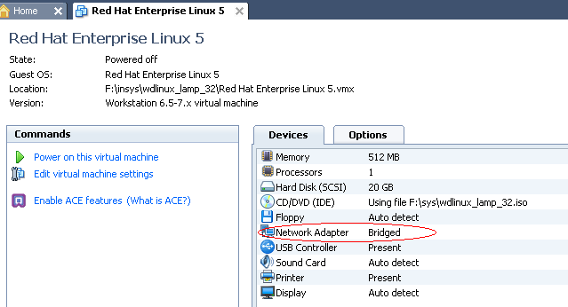
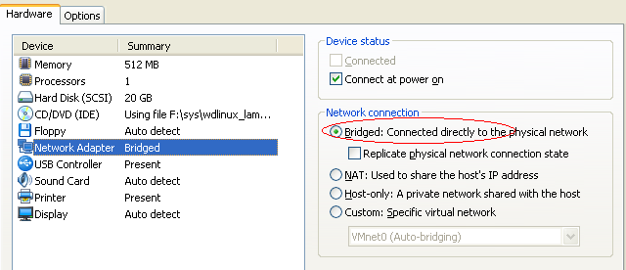

确定完成

下一篇 wdlinux_lamp的安装

[我的Linux,让Linux更易用] CentOS精简版,集成lamp与lnmp安装版,一键安装包,wdcp服务器/虚拟主机管理系统,集群负载均衡LVS,智能DNS/CDN,性能优化 http://www.wdlinux.cn

